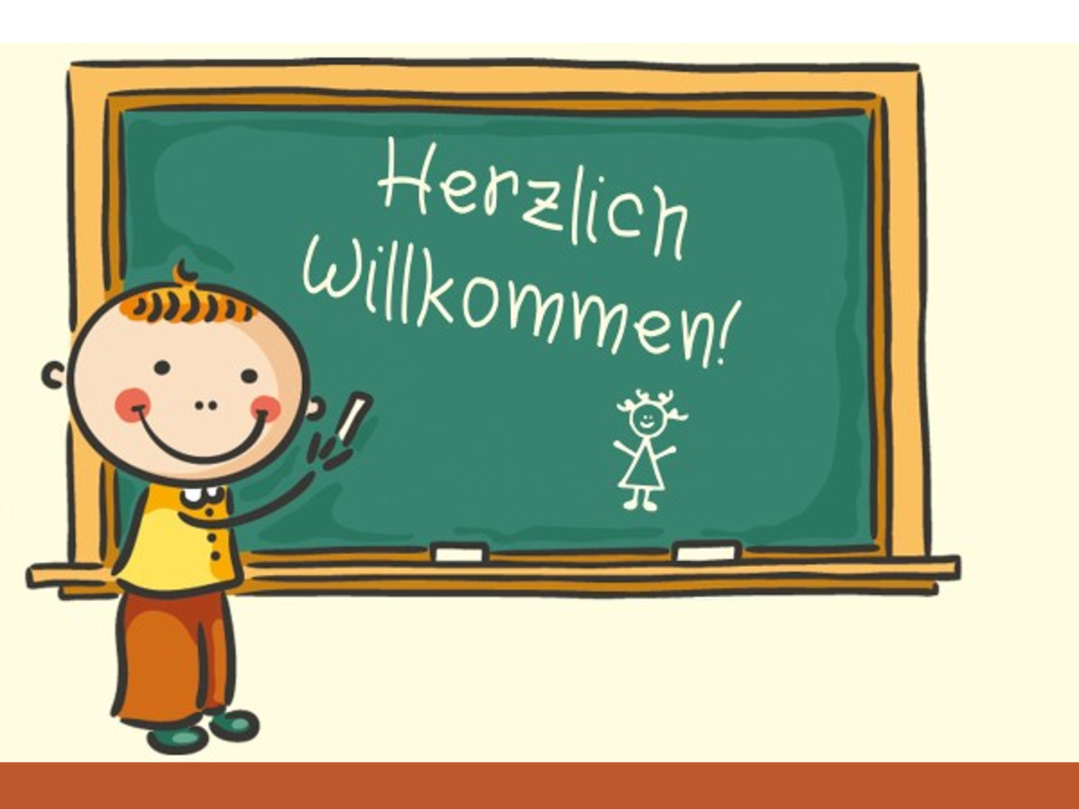
an der Sekundarschule
Genthin/Brettin
- Ganztagsschule -
Leitfaden für Eltern, Schülerinnen und Schüler
Sehr geehrte Eltern, liebe Schülerinnen und Schüler,
herzlich willkommen in unserer Schule. Mit dem Wechsel von der Grundschule an unsere Schule beginnt für Sie und für euch ein neuer Lebensabschnitt. Bereits mit dem ersten Schultag verändert sich die Schulstruktur und der Schulalltag. Damit Sie und ihr einen ersten Eindruck von unserer Schulgemeinschaft und unserer Schule bekommen, haben wir einen kleinen Leitfaden als Orientierung zusammengestellt. Wir wünschen viel Spaß beim gemeinsamen Lesen und freuen uns auf Ihre und eure und Anregungen.
Im Anhang befinden sich Dokumente und Unterlagen.
Bitte geben Sie Ihrem Kind diese vollständig ausgefüllt und unterschrieben am ersten Schultag mit.
Wir sind eine Sekundarschule,
das heißt, die Kinder besuchen eine Schule, an der vier verschiedene Schulabschlüsse erworben werden können:
- nach der 9. Klasse der Hauptschulabschluss oder der qualifizierte Hauptschulabschluss mit Berechtigung zum Übergang in die 10. Klasse des Realschulbildungsganges,
- nach der 10. Klasse der Realschulabschluss oder der erweiterte Realschulabschluss mit Berechtigung zum Übergang zur gymnasialen Oberstufe.
Wir sind eine Ganztagsschule,
das heißt, neben dem regulären Unterricht gibt es Freizeitangebote, wie z.B. Arbeitsgemeinschaften, Förderunterricht, unsere Schülerfirma „Kreaktiv“ oder wahlfreie Kurse.
Tagesablauf Genthin:
08.05 – 08.50 Uhr 1. Stunde
08.55 – 09.40 Uhr 2. Stunde
09.45 – 10.30 Uhr 3. Stunde
Hofpause mit Pausenversorgung
10.50 – 11.35 Uhr 4. Stunde
11.40 – 12.25 Uhr 5. Stunde
Mittagspause mit Mittagsversorgung
12.50 – 13.35 Uhr 6. Stunde
13.40 – 14.25 Uhr 7. Stunde

Tagesablauf Brettin:
07.30 – 08.15 Uhr 1. Stunde
08.20 – 09.05 Uhr 2. Stunde
Frühstückpause
09.25 – 10.10 Uhr 3. Stunde
10.15 – 11.00 Uhr 4. Stunde
Mittagspause
11.25 – 12.10 Uhr 5. Stunde
12.15 – 13.00 Uhr 6. Stunde
13.10 – 13.55 Uhr 7. Stunde
Wir sind eine moderne Schule, die den Weg der Digitalisierung geht.
Das bedeutet:
- Unsere Schülerinnen und Schüler lernen sowohl traditionell (mit Lehrbuch und Heft) als auch mit modernen Medien.
- Moderner Unterricht mit digitaler Technik findet im PC-Kabinett, an Schüler-Tablets und mit Hilfe der Lernplattform Moodle statt.
- Jeder Unterrichtsraum verfügt über einen Lehrer- PC, Beamer und Internet-Anschluss.
- Modernes Schulmanagement ist gekennzeichnet durch Blockunterricht mit Fachraumprinzip, eine Vertretungsplan-App, eine Homepage sowie eine Webschule.
- Die Noten sind online von überall einsehbar.
- Es gibt eine Pausen- und Mittagsversorgung.
- Unsere Unterrichträume sind hell und sauber.
- Die Sporthalle sowie der Sportplatz entsprechen den Anforderungen eines modernen Unterrichts.
- Es gibt einen Trainingsraum als Rückzugsort bei Problemen im Unterricht.
- Wir pflegen eine enge Zusammenarbeit mit Firmen, Vereinen und öffentlichen Organisationen.
Inhalt
A: Besondere Schülerinformationen
- Hinweise zur Arbeitsorganisation
- Angemessene Kleidung in der Schule
- Benötigte Unterrichtsmaterialien
- Lernplattform Moodle / Vertretungsplan- und Noten- App
- Bildungswege an der Sekundarschule
- Trainingsraum-Programm
- Schulvertrag
- Allgemeine Hausordnung
B: Besondere Elterninformationen
- Wer ist sorgeberechtigt?
- Elternpflichten
- Mein Kind ist krank- und nun?
- Erlaubnisse
- Datenschutzerklärung
- Infektionsschutz
- Ärztliche Gutachten, die einen Nachteilsausgleich nach sich ziehen
C: Kontaktdaten
A: Besondere Schülerinformationen
1. Hinweise zur Arbeitsorganisation
- Das sollst du täglich in der Mappe haben:
- Hausaufgabenheft,
- Federtasche mit Füller und Reservepatronen, Bleistift, Anspitzer, Radiergummi, Schere, Kleber, Stifte, Textmarker, Lineal, Geodreieck,
- weitere, laut Stundenplan benötigte Arbeitsmaterialien,
- Schreibblock liniert / kariert mit Rändern.
- Das Hausaufgabenheft ist ein wichtiges Arbeitsmittel.
- Trage hier regelmäßig alle Hausaufgaben ein,
- den Stundenplan und aktuelle Datumsangaben,
- Termine für Klassenarbeiten und andere Leistungsnachweise,
- alle in der Schule erteilten Noten. So hast du immer eine Übersicht und kannst deinen Leistungsstand errechnen.
- Packe deine Schultasche täglich!
Am besten packst du sie, wenn du die Hausaufgaben erledigt hast. Entferne dabei auch gleich „Müll“, sortiere eventuell lose Blätter in die Fachhefter ein.
Denke an das Sportzeug.
- Schulbücher müssen eingeschlagen werden.
Sie sind eine Leihgabe des Landes und sollen auch Schülern nach dir zur Verfügung gestellt werden.
- Ein ordentliches Heft (Hefter) hilft beim Lernen.
Schreibe leserlich und sauber.
Vermerke täglich im Rand des Blattes das Datum, unterstreiche Überschriften, kennzeichne Merksätze (z.B. mit einem roten M oder !) im Rand.
- Lernstrategien:
Tafelbilder ansehen ist nur der erste Schritt.
Lies, wenn möglich, Texte und Aufgabenstellungen laut vor, markiere Schlüsselwörter, schreibe in den Rand Notizen.
Berichte täglich deinen Eltern über in der Schule Gelerntes, oder schreibe es einfach noch einmal auf.
Lass dich von anderen Personen abfragen.
Hast du einen PC, so kannst du dir dort für jedes Unterrichtsfach einen Dateiordner anlegen und wichtige Tafelbilder und Merksätze dort hineinschreiben.
- Arbeitsplatz:
Dein häuslicher und schulischer Arbeitsplatz sollte aufgeräumt und übersichtlich sein.
Alle Ablenkungen (z.B. Handy, TV, Zeitschriften, Spielzeug) sind weggeräumt.
- Sei zu jeder Unterrichtsstunde pünktlich im Klassenraum, hänge deine Jacke an den Haken, stecke dein Handy in die Handygarage, packe die Unterrichtsmaterialien ordentlich auf den Tisch.
Und dann erst kann der Unterricht beginnen.
2. Angemessene Kleidung für die Schule
„Kleider machen Leute“
Kleidung hat viele Funktionen, die wir heute nicht mehr missen wollen. Ihren Ursprung hat sie vor vielen tausend Jahren, denn sie sollte die Menschen vor Witterungs-bedingungen wie Kälte und Niederschlag schützen.
Heute ist Bekleidung mehr als nur Witterungsschutz. Sie wurde zum Mittel der Selbstdarstellung, zum Status-symbol, zum Ausdruck von individuellen Wünschen und Interessen, von Lebenseinstellungen sowie von Berufsgruppen-zugehörigkeiten. Wir unterscheiden heute Arbeitsschutz-bekleidung, Berufsbekleidung und Freizeitbekleidung.
In der heutigen modernen Welt trägt man die Kleidung, die dem eigenen Geschmack entspricht. Dennoch gibt es einige Kleidungsregeln, auch wenn sie nicht legal definiert sind. Bestes Beispiel ist das Outfit für ein Bewerbungsgespräch, welches formell und professionell wirken muss. Aber auch im Beruf gibt es einige Regeln, so trägt der Arzt einen Kittel und der Pilot eine schicke Uniform.
So wollen wir es auch in der Schule handhaben.
Jeder darf Kleidung nach seinem Geschmack tragen. Trotzdem müssen die im folgenden benannten Richtlinien beachtet werden, denn die jungen Menschen sollen für die Zukunft fit gemacht werden. Dazu zählt auch die Kompetenz, sich individuell, angemessen und situationsgemäß zu kleiden.

Jogginghosen sind Sporthosen für den Sportunterricht.
Der Shirt-Ausschnitt ist kein Schaufenster.

Unterwäsche ist nicht sichtbar.

Mein Bauchnabel ist mein Geheimnis und ist nicht sichtbar

Rock und kurze Hosen sind nicht kürzer als eine Hand breit unter der Po-Grenze.

3. Benötigte Unterrichtsmaterialien:
- Federtasche mit Füller, zwei Bleistiften (hart, weich), Bunt- oder Filzstiften, Textmarker, Schere, Klebstoff, Lineal (15cm)
- Hausaufgabenheft
- Kurzes und langes Sportzeug, Turnschuhe für die Sporthalle und Turnschuhe für den Sportplatz, Waschzeug
- Mathematik:
einen Hefter A4 mit karierten Blättern, ein Heft A5 kariert, Zirkel, Geodreieck
- Englisch:
einen Hefter A4 mit linierten Blättern, ein Heft A5 liniert
- Deutsch:
ein Heft A4 liniert, einen Hefter A4 mit linierten Blättern, ein Heft A5 liniert
- alle anderen sieben Fächer:
je einen Hefter A4 mit linierten / karierten Blättern
Bitte nur Blöcke mit Rändern links und rechts.
In der Schule können Schränke oder Fächer gemietet werden, damit die Schultasche nicht so schwer ist.

4. Lernplattform Moodle/ Vertretungsplan- und Noten- App
Die Lernplattform Moodle stellt einen datenschutzrechtlich geschützten digitalen Lernort dar. Hier stellen die Fachlehrer und Klassenlehrer Aufgaben für das eigenständige Lernen zu Hause ein. Hier findet der Schüler Tafelbilder, Informationen zu Tests und Klassenarbeiten. Aber auch ein Chatroom für den Informationsaustausch steht zur Verfügung. Für die Arbeit auf der Lernplattform zu Hause wird ein digitales Endgerät benötigt, z.B. ein PC oder Tablet sowie eine E-Mailadresse. Der Zugang wird über die Schule eingerichtet. Im Unterricht wird die Arbeitsweise auf der Lernplattform geübt.
Die notwendigen Anmeldeschritte für die Einrichtung von Moodle sind:
- Internet aufrufen
- Eingabe: moodle lsa
- Moodle -System des Bildungsservers Sachsen- Anhalt anklicken
- Auswahl: Sekundarschule Genthin/Brettin
- Oben rechts – Login
- Anmeldename und Kennwort eingeben
Die Zugänge zur Vertretungsplan-App sowie zu Fux- Noten zur Einsicht in das digitale Notenbuch gibt es in den ersten Schultagen des neuen Schuljahres beim Klassenlehrer.
5. Bildungswege an der Sekundarschule
5./6. Klasse: Einführung in die Lern- und Arbeitsmethoden der weiterführenden Schulen
aufgrund von den erzielten Noten wird der weitere Schulweg empfohlen:
Gymnasium–Realschulbildungsgang-Hautschulbildungsgang
Realschulbildungsgang – Klasse 7-10  - Versetzung und Teilnahme an den Abschlussprüfungen führt zum Realschulabschluss  - ein besonders guter Notendurchschnitt bedeutet Erwerb des erweiterten Realschulabschlusses, der den Besuch der gymnasialen Oberstufe gestattet | Hauptschulbildungsgang – Klasse 7-9  - bei Versetzung wird am Ende der 9.Klasse der Hauptschulabschluss erworben, der zum Beginn einer Berufs-ausbildung berechtigt  - Teilnahme an einer Prüfung und Erreichen eines bestimmten Notendurchschnittes bedeutet Erwerb des erweiterten Hauptschulabschlusses, der zum Besuch der 10.Klasse im Realschulbildungsgang berechtigt

- Übergänge zum Gymnasium und zwischen den Bildungsgängen sind an Noten gebunden.
- Haupt- und Realschüler lernen innerhalb einer Klasse.
6. Trainingsraum-Programm
Jede Schülerin, jeder Schüler hat das Recht auf störungsfreien Unterricht, in dem gelernt, geübt und Wissen angewendet wird. Auch jede Lehrkraft hat das Recht auf störungsfreien Unterricht. Nur so kann sie sich auf ihre Aufgaben konzen-trieren, den Lernprozess der Klasse steuern und den Lern-erfolg eines jeden Schülers sichern. Nicht immer ist dieses Recht gegeben, da Lebensumstände, besondere individuelle Situationen, aber auch Lerneinstellungen das gewünschte Lernverhalten beeinflussen. Für diese schwierigen Lernsituationen gibt es in unserer Schule das Trainingsraum- Programm. Dieser Raum stellt einen Rückzugsort dar, wenn dem Unterricht nicht mehr gefolgt werden kann. Gemeinsam mit der Schulsozialarbeiterin können das Verhalten und das Problem reflektiert und Lösungsmöglichkeiten entwickelt werden. Die genauen Regularien sind im Anhang zu finden und die Kenntnisnahme mit Ihrer Unterschrift der Erziehungsberechtigten zu bestätigen.
7. Schulvertrag
Zu unserer Schulgemeinschaft gehören viele Menschen mit verschiedenen Aufgabenbereichen. Sie alle sollen dazu beitragen, dass die uns anvertrauten Kinder befähigt werden, sich auf das Leben und ihr Wirken in der Gesellschaft vorzubereiten. Dazu sind neben im Unterricht vermittelten Wissens- und Lernkompetenzen auch vielfältige Sozial-kompetenzen notwendig. In unserem Schulvertrag (siehe Anhang) haben wir die wichtigsten zusammengefasst und in den Fokus unseres Bewusstseins gestellt. Bitte lesen und besprechen Sie mit Ihrem Kind diese Regeln. Mit dem Kassenleiter werden diese regelmäßig reflektiert, besprochen und Reserven verdeutlicht.
8. Allgemeine Hausordnung
Pünktlichkeit
Einander grüßen
Faires Miteinander
Angemessene Kleidung
Gesundes Frühstück – gesunde Getränke
Keine Drogen, Zigaretten, Alkohol
Keine Beschimpfungen
Kein Mobbing
Keine Handys
B: Besondere Elterninformationen
1. Wer ist sorgeberechtigt?
2. Elternpflichten (Schulgesetz § 43)
- Ausstattung des Kindes mit benötigten Schulmaterialien
- Sicherstellung von gesunder Körperlichkeit, ausreichend Schlaf, Ernährung, regelmäßigem und pünktlichem Schulbesuch
- regelmäßige Kontrolle der Haus- und Lernaufgaben
- Zusammenarbeit mit der Schule – Kontakt zu Lehrkräften, erreichbar sein für die Notfälle, Unterstützung der Bildungs- und Erziehungsarbeit – Termine einhalten oder entschuldigen
3. Mein Kind ist krank- und nun?
- Kann ein Kind aufgrund einer Erkrankung die Schule nicht besuchen, so ist es durch die Erziehungsberech-tigten bis 8.00 Uhr am Erkrankungstag telefonisch krank zu melden (es kann auch auf den Anrufbeantworter gesprochen werden).
- Ansonsten gilt dieser Tag als unentschuldigt, es sei denn, dass außergewöhnliche Umstände die telefonische Krankmeldung verhindern.
- Bis spätestens drei Tage nach dem ersten Fehltag liegt der Schule eine schriftliche Entschuldigung vor.
- Unentschuldigtes Fehlen zieht bei Tests und Klassen- arbeiten eine Bewertung mit der Note 6 nach sich sowie eine Anzeige beim Ordnungsamt (Bußgeldbescheid).
- Fällt die Erkrankung Ihres Kindes unter das Infektions-schutzgesetz, so sind Sie verpflichtet, dieses der Schule zu melden.
C: Kontaktdaten
Schulleiterin: Frau Gellrich
Stellvertretende Schulleiterin: Frau Schulenburg
Sekretariat Genthin: Frau Gorgas
Telefon: 03933 / 36 37
Fax: 03933 / 82 26 93
E-Mail: kontakt@sks-genthin-brettin.bildung-lsa.de
Sekretariat Brettin:
Telefon: 03933 / 9 48 99 80
Fax: 03933 / 9 14 33
E-Mail: sekretariatbrettin@sks-genthin-brettin.bildung-lsa.de
Förderverein der Schule: Herr Pisch
Schülerfirma KREA(K)TIV: Frau Rönck
Schulsozialarbeit Genthin: Frau Krause
Telefon: 01515 / 8 05 56 27
E-Mail: SSA-Sek-Am-Baumschulenweg-Genthin-CW.dachstiftung-diakonie.de
Schulsozialarbeit Brettin: Frau Püst
Telefon: 01515 / 3 32 54 12
E-Mail: SSA-Sek-Brettin@dachstiftung-diakonie.de

